Le carré au collège
Exercices avec GéoPlan sur le carré : deux, trois, cinq ou huit carrés.

Sommaire
1. Construction du carré
2. Carré et triangles équilatéraux - Alignement de trois points
3. Carré inscrit dans un triangle
4. Duplication du carré
5. Somme de deux carrés
6. Multiplication de par 3 de l'aire d'un carré
Construction d'Abu l-Wafa
7. Multiplication par 5 de l'aire d'un carré
8. Les trois carrés
9. Huit carrés - Somme de trois angles
Faire des maths… avec GéoPlan : http://debart.pagesperso-orange.fr

Document Word : http://www.debart.fr/doc/carre_college.doc
Document PDF : http://www.debart.fr/pdf/carre_college.pdf
Page HTML : http://debart.pagesperso-orange.fr/college/carre_college.html
Document nº 112, réalisé le 12/11/2007, modifié le 23/3/2008

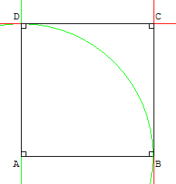
1.a. Construction du carré à partir d'un côté
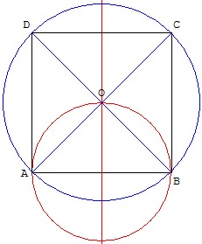
Placer deux points A et B et dessiner le segment [AB],
tracer la perpendiculaire à [AB] passant par B et le cercle de centre B passant par A.
Le sommet D est un des points d'intersection de cette perpendiculaire et du cercle.
Construire les perpendiculaires à (AB) en B et à (AD) en D.
Construire le point C comme intersection de ces deux perpendiculaires.
ABCD est un carré de côté [AB].

b. Construction à partir d'un côté et du cercle circonscrit
Placer deux points A et B et dessiner le segment [AB],
tracer la médiatrice de [AB] et le cercle de diamètre [AB].
Remarque : avec la règle et le compas, tracer le cercle de centre A, passant par B, et le cercle de centre B, passant par A. La droite joignant les points d'intersection des deux cercles est la médiatrice.
Le centre O du carré est un des points d'intersection de la médiatrice et du cercle de diamètre [AB].
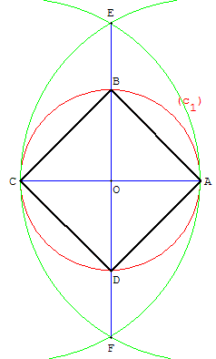
Le cercle (c) de centre O passant par A est le cercle circonscrit au carré.
Le sommet C est le deuxième point d'intersection de la droite (AO) et du cercle circonscrit (c).
De même D est l'intersection de (BO) et du cercle (c).
ABCD est un carré de côté [AB] inscrit dans le cercle (c).

c. Construction à partir d'une diagonale
Tracer deux points A et C, le segment [AC] et le cercle (c₁) de diamètre [AC].
La règle et le compas permettent de construire une médiatrice en traçant le cercle de centre A passant par C et de le cercle de centre C passant par A qui se coupent en E et F.
(EF) est la médiatrice de [AC]. Elle coupe le cercle (c₁) en B et D.
ABCD est un carré.

2. Carré et triangles équilatéraux - Alignement de trois points
Classe de sixième  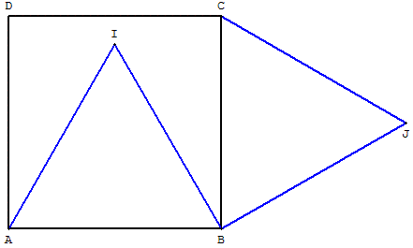  Sur du papier quadrillé, construire un carré ABCD, puis les triangles équilatéraux ABI, à l'intérieur du carré, et BCJ, à l'extérieur.  Vérifier, avec la règle, que les points D, I et J sont alignés. | 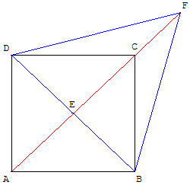  ABCD est un carré et E le milieu [BD].  BDF est un triangle équilatéral.  Vérifier que A, E, C et F sont alignés.

Calculs d'angles  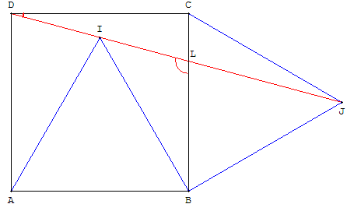  Classe de cinquième  Dans la figure réalisée comme ci-dessus, calculer les mesures des angles CDJ et DLB.  Indications  CDJ =15°.  Le triangle isocèle ADI a un angle au sommet de 30°.  Les deux autres angles égaux sont de 75°.  Dans l'angle droit ADC, CDJ est le complémentaire de ADI, d'où CDI = 90° - 75° = 15°.  DLB = 105°.  Dans le triangle DCL, rectangle en C, l'angle CLD complémentaire de CDL mesure 75°.  DLB supplément de cet angle mesure 180° - 75° = 105°. | Autre angle de 105°  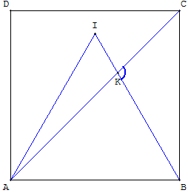  Construire un carré ABCD, puis le triangle équilatéral ABI, à l'intérieur du carré.  La diagonale [AC] du carré coupe [BI] en K.  Calculer la mesure de l'angle BKC.  Indication  Le triangle BKC a deux angles de 30° et 45°. La somme des angles d'un triangle est 180°.

3. Carré inscrit dans un triangle
Soit ABC un triangle. Trouver un carré DEFG inscrit dans le triangle ABC (ses sommets sont sur les côtés du triangle).
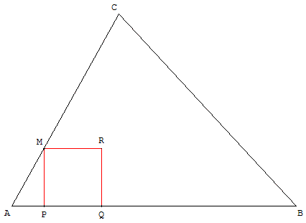
Placer un point M sur le côté [AC] du triangle.
Soit P la projection orthogonale de M sur la droite (AB).
Construire le carré direct MPQR de côté [MP], son deuxième côté [PQ] se trouve sur la droite (AB).
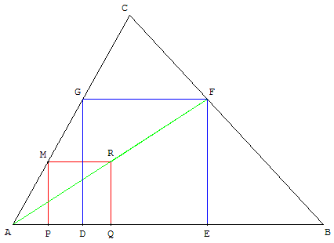
Preuve
La droite (AR) rencontre la droite (BC) en F.
En plaçant R en F le carré MPQR devient un carré GDEF dont les sommets sont sur les côtés du triangle ABC.

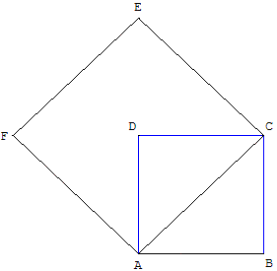
4. Duplication du carré
Tracer à la règle et au compas un carré d'aire double d'un carré donné.
Dans Menon, un dialogue de Platon, Socrate explique la construction ci-contre à un jeune esclave.

5. Somme de deux carrés
Carrés d'aire égale à la somme ou la différence des aires de deux carrés

a. Construire un carré somme de deux carrés de côtés a et b
Réaliser la figure du moulin à vent par la construction de deux carrés CBED et ACFG de côtés a et b à l'extérieur d'un angle droit en C.
Compléter le triangle rectangle ABC et construire le carré ABIH de côté AB = c.
Par le théorème de Pythagore, l'aire du grand carré est égale à la somme des aires de deux carrés.
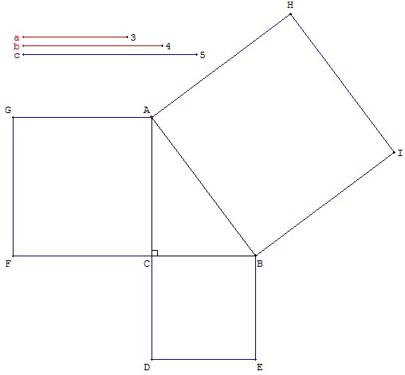

b. Construire un carré différence de deux carrés de côtés c et a
Réaliser la figure du moulin à vent par la construction d'un carré ABIH de côté c.
Sur le demi-cercle de diamètre [AB], placer le point C et le long de [AC] construire le carré CBED de côté a.
Compléter le triangle rectangle ABC et construire le carré ACFG de côté b.
L'aire de ce carré est égale à la différence des aires des deux premiers carrés.

c. Construction de Bhaskara : construire un carré de côté b-a
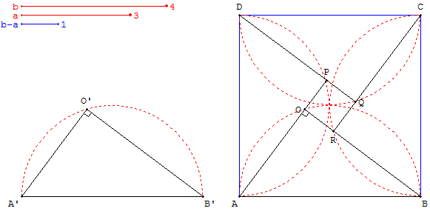

Construire un triangle rectangle A’O’B’ en O’ tel que O’A’ = a et O’B’ = b, avec b > a.

Construire un carré ABCD avec un côté de longueur A’B’.

Sur les demi-cercles ayant pour diamètre les côtés du grand carré, sont placés les points O, P, Q et R formant les sommets de quatre triangles rectangles du pourtour, triangles de petits côtés de longueurs a et b.

Le quadrilatère OPQR est un carré de côté de longueur b - a.

d. Carrés contigus
Construction à partir de deux carrés contigus BCFG et DEHF, de côtés a et b.
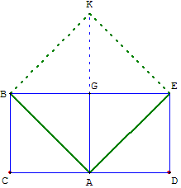
Une recherche guidée par la figure de duplication du carré ci-dessus permet dans le cas général, aux élèves, de trouver une solution autour de la diagonale [BE] :
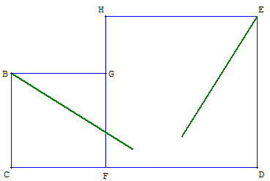
On voit apparaître deux triangles rectangles, on construit alors un carré et on complète en traçant les verticales et les horizontales, pour obtenir la figure de Clairaut ci-dessous.

Clairaut
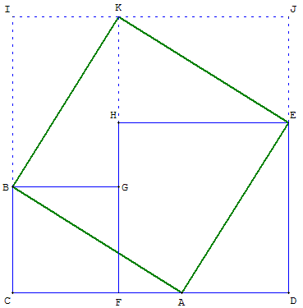
Le carré ABKE de diagonale [BE] est solution.
Justifier cette construction par l'isométrie des triangles rectangles de sommets C, D, J, I.
Adaptation à GéoPlan de :
Pour une culture mathématique accessible à tous
CREM - Communauté Française de Belgique

e. Carrés opposés par le sommet
Construire deux carrés EBCF et EDHK, de côtés a et b, aux côtés parallèles, ayant uniquement le sommet E en commun.
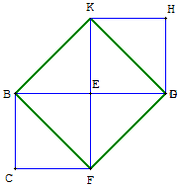
Une recherche, guidée par la figure de duplication du carré ci-dessus, permet aux élèves, dans le cas général, de trouver une solution en construisant un carré autour de [BK] ou autour de [FD].
Carré ABKG solution construit à partir du segment [BK].
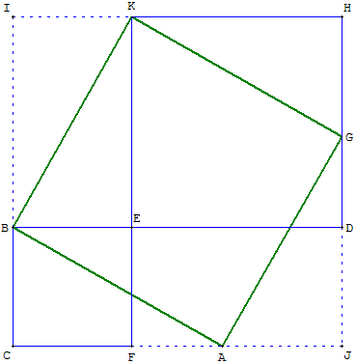
On retrouve la figure de la démonstration de Pythagore des quatre triangles.

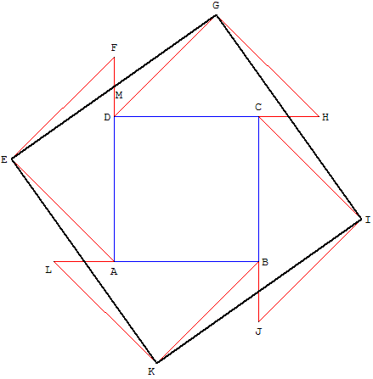
6. Multiplication par 3 de l'aire d'un carré - Construction d'Abu l-Wafa
Autour d'un carré ABCD de côté a, on place quatre triangles isocèles identiques de telle façon que le sommet d'un des deux angles de 45° de chaque triangle tombe sur un des sommets du carré ABCD et l'hypoténuse le long du côté du carré.
En joignant les sommets des angles droits des triangles rectangles, on obtient un carré EGIK.
On montre facilement que EGIK est un carré.
On montre ensuite que chacun des quatre triangles dépassant du carré EGIK est égal à un triangle manquant à l'intérieur du carré.
Par exemple, EDGF est un parallélogramme, car (EF)//(DG) et EF = DG.
Le point M d'intersection de [EG] et de [DF] est le milieu de ces diagonales.
Le triangle excédent EMF est symétrique, par rapport à M, du triangle manquant GMD. Leurs aires sont égales.
Le carré EGIK a une aire égale à l'aire de ABCD et quatre fois l'aire du triangle rectangle AFE.
Lorsque AE = AD = a, le triangle ABCD a une aire triple du carré ABCD.
Si a est le côté de ABCD et b est la longueur des petits côtés des triangles rectangles isocèles ;
AE = DG = CI = BK = b ; le triangle EGIK une aire égale à a² + 2b².
7. a. Multiplication par 5 de l'aire d'un carré
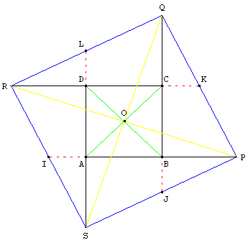
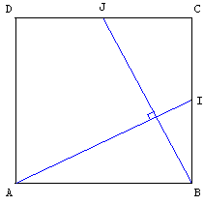
ABCD est un carré, P est le symétrique de A par rapport à B, Q est le symétrique de B par rapport à C, R est le symétrique de C par rapport à D et S est le symétrique de D par rapport à A. Montrer que PQRS est un carré d'aire cinq fois plus grande.
La rotation de centre O et d'angle 90° transforme [AP] en [BQ], [BQ] en (CR), …
P a pour image Q, Q a pour image R, R a pour S et S a pour image P. Le quadrilatère PQRS globalement invariant par la rotation a ses quatre côtés de même longueur, deux côtés consécutifs forment un angle égal à l'angle de la rotation 90°. ADCD est un carré.
Si le côté du petit carré AB = a, la propriété de Pythagore dans le triangle BPQ permet de calculer PQ = a$\sqrt{5}$. PQRS a une aire égale à 5a².

b. Droites orthogonales dans un carré
Les points I et J sont les milieux des côtés [BC] et [CD] d'un carré ABCD.
Montrer que les droites (AI) et (BJ) sont orthogonales.

c. Carré d'aire cinq fois plus petite…
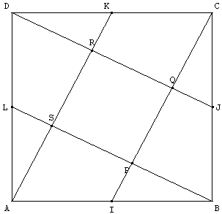
I, J, K et L sont les milieux des côtés d'un carré ABCD (longueur du côté AB = a).
Montrer que (IC) est perpendiculaire à (LB),
calculer PQ en fonction de a,
justifier que PQRS est un carré,
montrer que son aire est égale à $\frac{1}{5}$ de l'aire de ABCD.

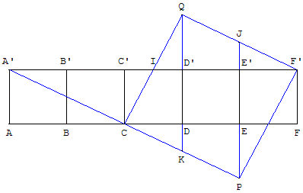
d. Puzzle
On aligne comme sur la figure ci-contre cinq carrés égaux.
Reconstituer un carré.

8. Les trois carrés
On aligne comme sur les figures ci-dessous trois carrés égaux.

a. Somme de deux angles
Quelle est la somme des deux angles marqués x et y ?
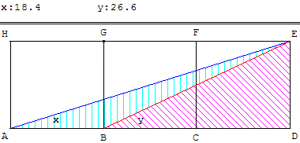
La somme des deux angles vaut 45°.
Cinq méthodes pour le démontrer :

Calculs trigonométriques
a.1. En 1S, en choisissant comme unité le côté d'un carré, vérifier que AE = $\sqrt{\text{10}}$;
cos x = $\frac{3}{\sqrt{\text{10}}}$; sin x = $\frac{1}{\sqrt{\text{10}}}$;
BE = $\sqrt{5}$; cos y = $\frac{2}{\sqrt{5}}$; sin y = $\frac{1}{\sqrt{5}}$ et la formule d'addition :
cos(x+y) = cos x cos y -sin x sin y
permet de trouver cos(x+y) =$\frac{\sqrt{2}}{2}$, d'où x+y = 45°.
a.2. Pour amateurs de trigonométrie plus chevronnés,
remarquer que tan x = $\frac{1}{3}$, tan y = $\frac{1}{2}$.
Avec la formule tan(x+y) =
il vient : tan(x+y) = 1, et donc toujours x+y = 45°.

Le triangle ABC est un triangle rectangle isocèle
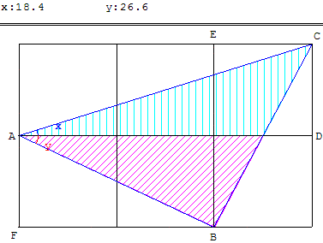
a.3. La rotation de centre B d'angle 90° transforme le triangle rectangle BEC en BFA, C a pour image A, d'où l'angle CBA mesure 90°. [BC] a pour image [BA], donc BC = BA. L'angle aigu BÂC du triangle rectangle isocèle, égal à somme x + y, vaut 45°.
a.4. La réciproque de la propriété de Pythagore permet de le vérifier : en choisissant comme unité le côté d'un carré, ceux du triangle ont pour longueurs
AB =$\sqrt{5}$, BC =$\sqrt{5}$ et AC =$\sqrt{\text{10}}$.
La somme x + y, égale à l'angle BÂC, vaut donc 45°.

a.5. Triangles rectangles semblables
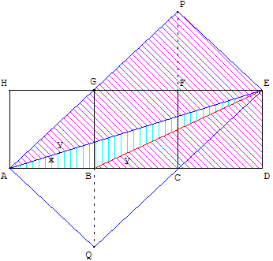
En choisissant comme unité le côté d'un carré, on a :
DE = 1 et BD = 2,
dans le triangle rectangle BDE on a :
tan y = $\frac{\text{DE}}{\text{DB}}$ = $\frac{1}{2}$.
Soit P le symétrique de C par rapport à F et Q le symétrique de G par rapport à B, APQE est un rectangle.
Sa largeur est PE = $\sqrt{2}$ et sa longueur PA = 2$\sqrt{2}$.
Dans le triangle rectangle APE, tan(EÂP) = $\frac{\text{PE}}{\text{PA}}$ = $\frac{1}{2}$.
Les triangles rectangles BDE et APE sont semblables : y = EÂP.
L la somme x + y, égale à l'angle DÂP, vaut donc 45°.

b. L'embarras du choix
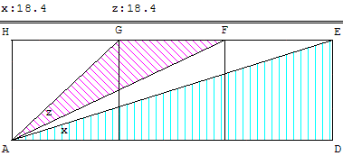
Pour montrer que les deux angles marqués x et z sont égaux, utiliser une des quatre autres méthodes suivantes :
b.1. Calculs géométriques faisant intervenir des sommes d'angles
Avec y = DÂF, on a x + y = x + DÂF = 45°, somme trouvée en a.2 ci-dessus.
Or y + z = DÂF + FÂG = DÂG = 45°.
Soit x + y = y + z et en simplifiant par y : x = z.
b.2. Calculer cos(x + 45°) dans le triangle AHF.
b.3. Calculer cos x avec Al-Kashi dans le triangle AGF.
b.4. Utiliser la loi des sinus : $\frac{\text{HF}}{\text{sin}x}$ =… dans le triangle AHF.

c. Prouver un alignement
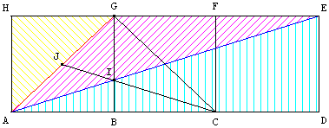
Classes de troisième - seconde
J est le milieu de [AG].
Montrer que C, I et J sont alignés.
Pour cela trouver la position du point I sur [BG] et dire ce que représentent le point I et la droite (CJ) dans le triangle ACG.

9. Huit carrés - Somme de trois angles
On aligne comme sur la figure ci-dessous huit carrés égaux.
Quelle est la somme des trois angles marqués x, y et z ?
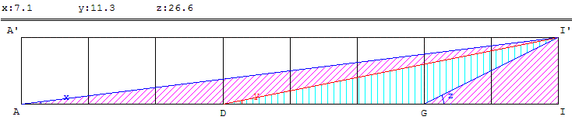
La somme des trois angles vaut 45°.

